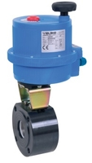
Материал корпуса: углеродистая сталь ASTM A105
Материал уплотнения: PTFE (тефлон)
Тип управления: электропривод 12, 24, 220 V
Давление: - 16 Бар
Температура среды: от - 20°С до + 160°С
Тип присоединения: фланец
DN: 15 – 150 мм

Арт. 8Е007

